ĐẢNG BỘ HUYỆN PHÚ TÂN  ĐẢNG UỶ TRƯỜNG THCS VÀ THPT PHÚ TÂN  CHI BỘ KHỐI VĂN PHÒNG  * | ĐẢNG CỘNG SẢN VIỆT NAM  ––––––––––––––––––––––––––
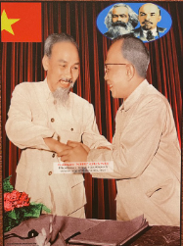

BÀI DỰ THI

Cuộc thi sáng tác, quảng bá các tác phẩm văn học, nghệ thuật và báo chí về chủ đề “Học tập và làm theo tư tưởng, đạo đức, phong cách Bác Hồ, Bác Tôn ” giai đoạn 2024 – 2025
CHỦ ĐỂ: CON NGƯỜI CỦA ĐAM MÊ VÀ CỐNG HIẾN

Người dự thi: Trương Thị Xuân Trang
Đơn vị công tác: Trường THCS và THPT Phú Tân.
Số điện thoại: 0988 405 829

BÀI DỰ THI

Cuộc thi sáng tác, quảng bá các tác phẩm văn học, nghệ thuật và báo chí về chủ đề “Học tập và làm theo tư tưởng, đạo đức, phong cách Bác Hồ, Bác Tôn ” giai đoạn 2024 – 2025
-----

CHỦ ĐỀ
CON NGƯỜI CỦA ĐAM MÊ VÀ CỐNG HIẾN!

Thể loại: Tác phẩm báo chí (Gương người tốt việc tốt)
Nội dung bài viết:

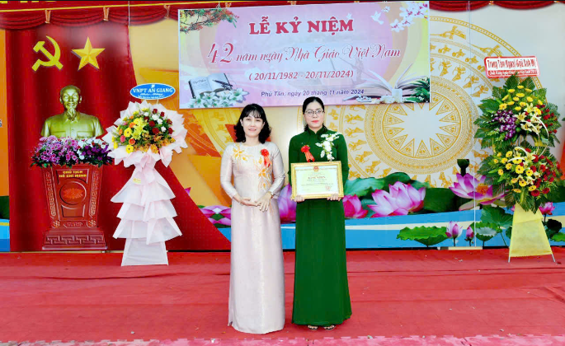

Cô Trần Thị Nguyệt Nga đón nhận Bằng khen của Bộ trưởng Bộ GDĐT

“Dân tộc ta, nhân dân ta, non sông đất nước ta đã sinh ra Hồ chủ tịch, người anh hùng dân tộc vĩ đại. Và chính người, đã làm rạng rỡ dân tộc ta, nhân dân ta, và non sông đất nước ta..."
“Bác ơi tim Bác mênh mông thế
Ôm cả non sông mọi kiếp người”.
Đó là một trong những vần thơ hay nhất, xúc động nhất mà nhà thơ Tố Hữu đã dành tặng để ca ngợi Chủ tịch Hồ Chí Minh - vị lãnh tụ kính yêu của dân tộc Việt Nam. Suốt cuộc đời hoạt động cách mạng của mình, Người đã cống hiến và hy sinh cho sự nghiệp cách mạng và giải phóng dân tộc vì độc lập tự do, vì cuộc sống ấm no, hạnh phúc của nhân dân, Người luôn dành tất cả tình yêu bao la cho đồng bào, đồng chí…
Chủ tịch Hồ Chí Minh còn là tấm gương của một vĩ nhân, một lãnh tụ cách mạng vĩ đại, một chiến sĩ chân chính và cũng là tấm gương đạo đức của một người bình thường với việc làm cụ thể trong cuộc sống hàng ngày. Cho nên, ai cũng có thể học theo, làm theo để trở thành người cán bộ, đảng viên tốt, người công dân tốt trong xã hội.
Qua thực hiện cuộc vận động "Học tập và làm theo tư tưởng, đạo đức, phong cách Bác Hồ, Bác Tôn" đã có nhiều tấm gương sáng về học tập và làm theo tấm gương đạo đức của Bác, những hành động và việc làm của họ rất đáng được trân trọng và nêu gương. Một trong những tấm gương điển hình trong học tập và làm theo tư tưởng, đạo đức, phong cách Bác Hồ, Bác Tôn của Đảng bộ trường THCS và THPT Phú Tân là cô Trần Thị Nguyệt Nga –Bí thư Đảng ủy, Hiệu trưởng nhà trường.
Sinh ra và lớn lên trên mảnh đất Phú Tân anh hùng giàu truyền thống cách mạng, trong một gia đình có truyền thống giáo dục. Được biết từ nhỏ cô Nga đã được cha chăm sóc và dạy bảo, cũng từ đó cô đã nhen nhóm niềm đam mê trong lòng vào sau này khi lớn lên cô rất quyết tâm chọn nghề sư phạm để tiếp tục sự nghiệp của cha và thỏa mãn niềm đam mê của bản thân vừa dạy chữ, vừa dạy người.

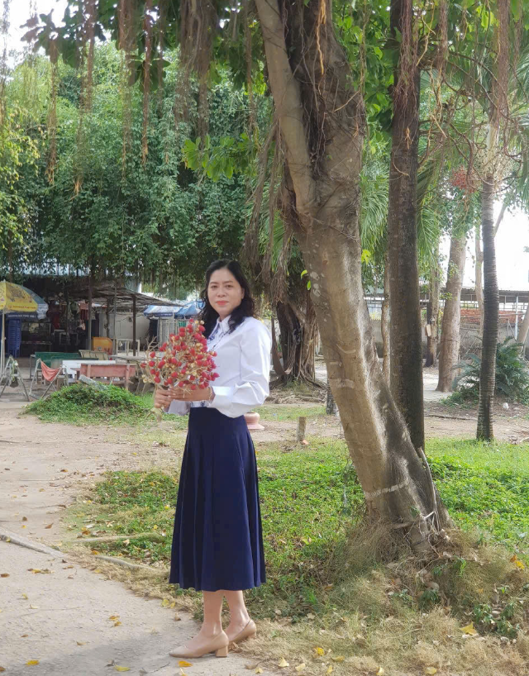

Chính niềm đam mê cháy bổng ấy cô đã chọn thi ngành sư phạm Giáo dục chính trị học và ra trường để làm việc và thực hiện đam mê với nghề.
Trong những năm cùng làm việc với cô tôi chứng kiến phong thái, cách làm việc của cô đã để lại trong tôi dấu ấn đậm nét thôi thúc tôi hiểu rõ hơn về con người ấy.
Cô là Bí thư Đảng ủy, Hiệu trưởng trường THCS và THPT Phú Tân. Cô sinh ngày 10/09/1983, ngưỡng tuổi còn rất trẻ nhưng đã toát lên niềm đam mê cháy bổng và tràn đầy nhiệt huyết. Cô sinh ra trong gia đình truyền thống hiếu học. Cô là người con cả trong nhà có hai chị em, cha cô là giáo viên rất tận tâm với nghề và là một người thầy đáng kính. Cô luôn mang trong mình một ước mơ được trở thành cô giáo. Ngày đêm miệt mài học tập và hôm nay đây, cô đã mang trên vai sứ mệnh trồng người mà toàn xã hội tin tưởng giao phó.
Tốt nghiệp ngành sư phạm Giáo dục chính trị Trường Đại học An Giang năm 2006, cô được phân công về dạy ở Trường THPT Hòa Lạc, cùng huyện nhà. Tuổi trẻ, yêu nghề khiến cô luôn hoàn thành xuất sắc nhiệm vụ. Tuy thời gian công tác dưới mái trường này không lâu, nhưng cô đã lưu lại dấu ấn của một giáo viên dạy giỏi; một cán bộ đoàn đầy trách nhiệm, năng động, nhiệt huyết! Được thầy Hiệu trưởng cũ chia sẻ, tôi biết ngày ấy và cho đến cả bây giờ cô có sức ảnh hưởng lớn đến tập thể giáo viên, cha mẹ học sinh và học sinh của ngôi trường ấy.
Từ năm 2007, cô chuyển về giảng dạy tại trường THCS và THPT Phú Tân. Từ một giáo viên đứng lớp, bằng sự nổ lực phấn đấu không mệt mỏi cô được bổ nhiệm làm Phó Hiệu trưởng rồi hiện nay là Hiệu trưởng nhà trường. Là người quản lý, cô luôn nêu cao tinh thần hết lòng vì sự nghiệp giáo dục. Một điều đáng quí hơn cả, đó là tình cảm mà cô dành cho đồng nghiệp, một sự lắng nghe chia sẻ và cảm thông sâu sắc cô dành cho chúng tôi những lời động viên, khích lệ, những lời góp ý chân thành nhất. Đó không đơn giản là quan hệ lãnh đạo với cấp dưới mà là tình bạn, tình đồng chí, tình anh chị em cao cả.
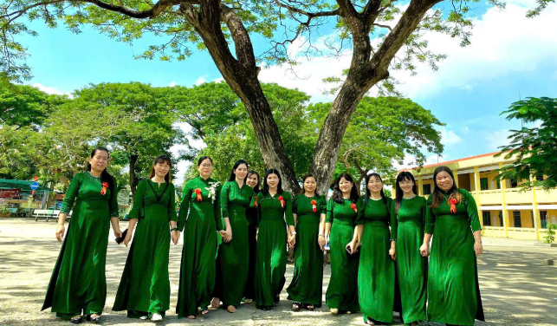

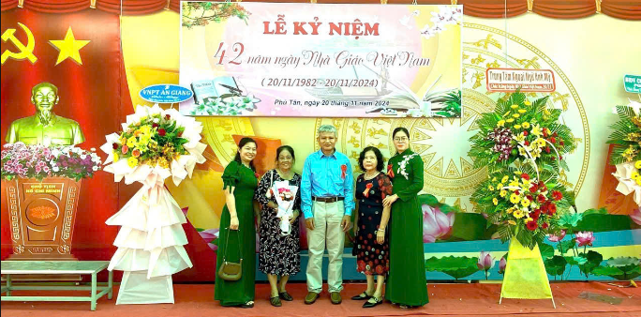

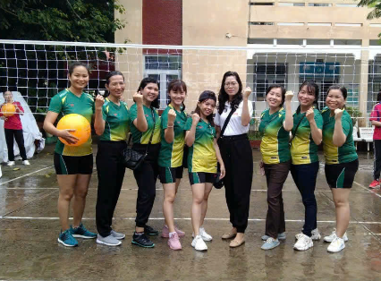

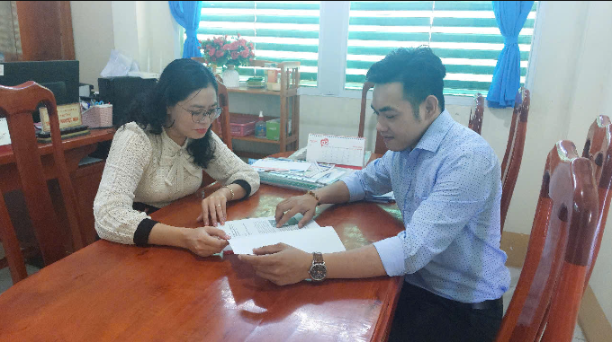
Trong công tác quản lý cô thường xuyên quan tâm trao đổi giúp đỡ đồng nghiệp trong công tác, anh em có vấn đề gì chưa hiểu chưa rõ thì cô nhiệt tình hướng dẫn. Luôn có mối quan hệ hòa đồng gần gũi với tất cả mọi người, không có thái độ phân biệt giữa cấp trên và cấp dưới, luôn thể hiện tính dân chủ trong các cuộc họp.
Cô biết tận dụng thời gian và nguồn lực một cách hiệu quả để lên kế hoạch chi tiết và cụ thể cho từng mục tiêu chủ chốt luôn dựa vào những điểm mạnh, điểm yếu, cơ hội và thách thức khác nhau của nhà trường mà lường trước mọi khó khăn có thể xảy ra. Là một Hiệu trưởng trẻ tràn đầy năng lực và nhiệt huyết, đam mê, cô đã làm thay đổi toàn bộ từ cơ sở vật chất đến nhận thức của mỗi đảng viên, viên chức, người lao động. Viên chức, người lao động được làm việc và học tập trong môi trường thuận lợi nhất. Thường xuyên thực hành tiết kiệm, chi tiêu hợp lý, luôn công khai minh bạch các khoản tài chính của nhà trường.
Tích cực lao động, học tập, công tác với tinh thần lao động sáng tạo, có năng suất, chất lượng, hiệu quả cao; Biết quý trọng công sức lao động và tài sản của tập thể, của nhân dân; Không xa hoa, lãng phí, không phô trương, hình thức; Biết sử dụng lao động, vật tư, tiền vốn của Nhà nước, của tập thể, của đơn vị, của chính mình một cách có hiệu quả. Quan tâm lãnh đạo, xây dựng các tổ chức đoàn thể, thực hiện đúng chức năng, nhiệm vụ theo quy định và điều lệ, góp phần xây dựng đoàn thể đạt danh hiệu vững mạnh cuối năm.
Không những trong thực hiện nhiệm vụ, bản thân cô còn rất gương mẫu trong đời sống hằng ngày, có phẩm chất đạo đức trong sáng, có lối sống lành mạnh, gần gũi với đồng nghiệp, phụ huynh học sinh, không ngại khó sợ khổ; luôn trao dồi nâng cao nhận thức chính trị, luôn ý thức và đi đầu thực hiện khẩu hiệu của ngành giáo dục: "Mỗi thầy cô giáo là tấm gương tự học - sáng tạo" để học sinh noi theo.
Trong những năm gần đây, chất lượng giáo dục của nhà trường đều được nâng lên hằng năm, uy tín của nhà trường ngày càng được khẳng định và nâng cao, tạo niềm tin trong nhân dân.
Bên cạnh đó, Cô còn tận dụng hết nguồn lực hỗ trợ từ chính quyền địa phương, các mạnh thường quân để phần nào tiếp thêm động lực cho các em học sinh có hoàn cảnh khó khăn, gia đình chính sách trong các dịp đầu năm học, vui Xuân đón Tết, góp phần giảm bớt áp lực chi phí học tập cho các em và gia đình.
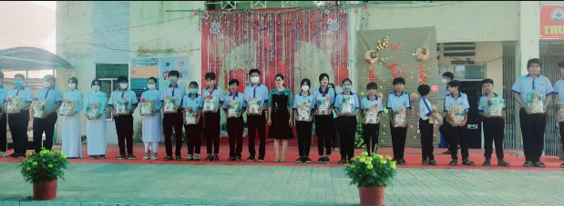
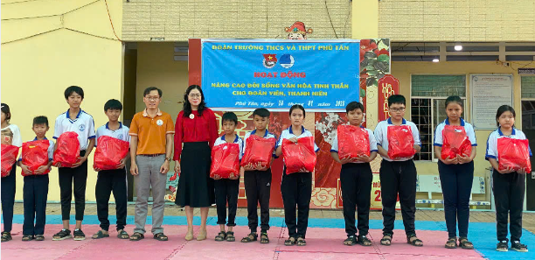
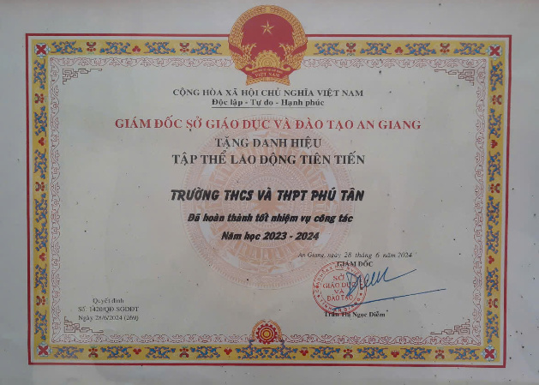
Với những việc làm cụ thể trên cùng với sự đoàn kết trong tập thể sư phạm nhà trường trong những năm học qua, tập thể nhà trường và cá nhân cô được Sở Giáo dục và Đào tạo An Giang, Huyện ủy, Ủy ban nhân dân Huyện Phú Tân tặng nhiều bằng khen, giấy khen tiêu biểu trong việc học tập và làm theo tư tưởng, đạo đức, phong cách Hồ Chí Minh cụ thể như: Giấy khen Tập thể trường có thành tích tiêu biểu trong HTLT TTĐĐPC HCM năm học 2017-2018 của Sở GD&ĐT An Giang, của UBND huyện Phú Tân năm 2018; Giấy khen Đảng bộ trường đạt TSVM tiêu biểu năm 2018, 2019 của Huyện ủy Phú Tân; Năm học 2022 - 2023 đạt danh hiệu Tập thể lao động xuất sắc (Số 280/QĐ-UBND ngày 05/10/2023, của Chủ tịch UBND tỉnh An Giang); Bằng khen của UBND tỉnh AG tặng Trường THCS và THPT Phú Tân có thành tích trong phong trào thi đua yêu nước năm học 2022 - 2023 (Số 216/QĐ-UBND ngày 03/8/2023 của UBND tỉnh An Giang); Danh hiệu Tập thể Lao động tiên tiến (đã hoàn thành tốt nhiện vụ công tác năm học 2023-2024) của Giám đốc Sở GD-ĐT An Giang khen tặng (Số 1420/QĐ-SGDĐT ngày 28/06/2024);

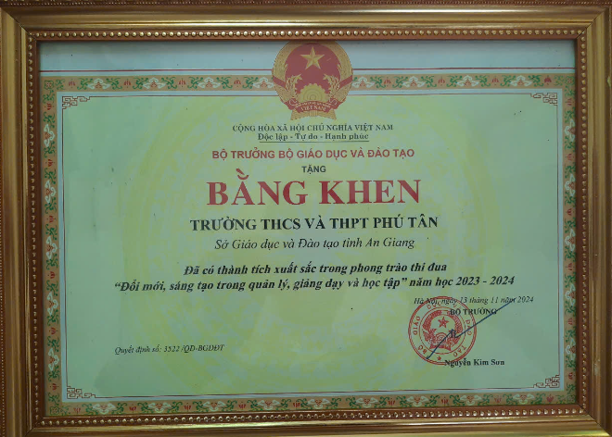
Bằng khen của Bộ trưởng Bộ GDĐT khen tặng Tập thể Trường THCS và THPT Phú Tân đã có thành tích xuất sắc ttrong phong trào thi đua “đổi mới, sáng tạo trong quản lý, giảng dạy và học tập” năm học 2023-2024 (Số 3522/QĐ-BGDĐT, ngày 13/11/2024).…;
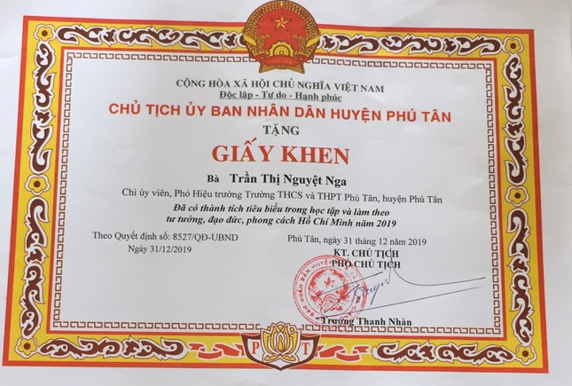
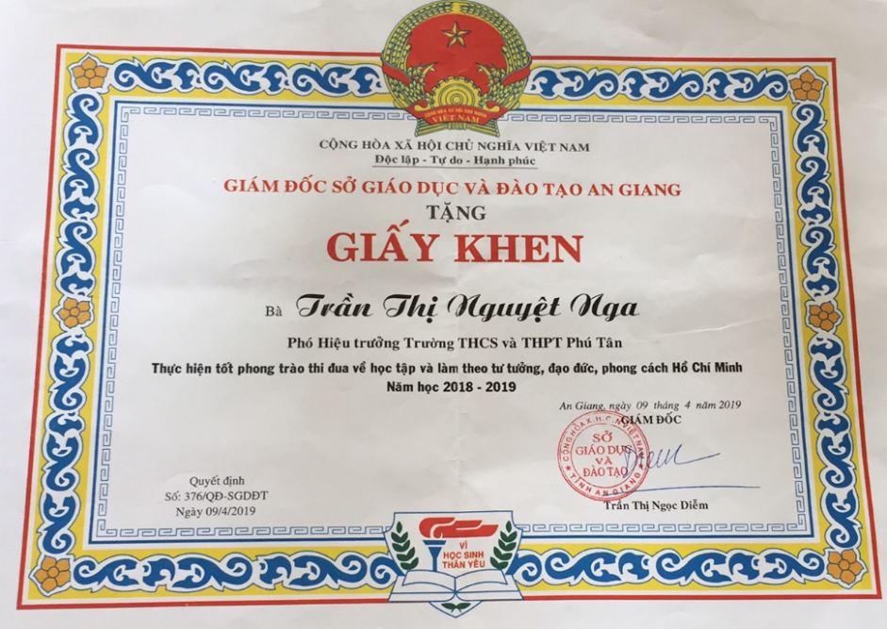
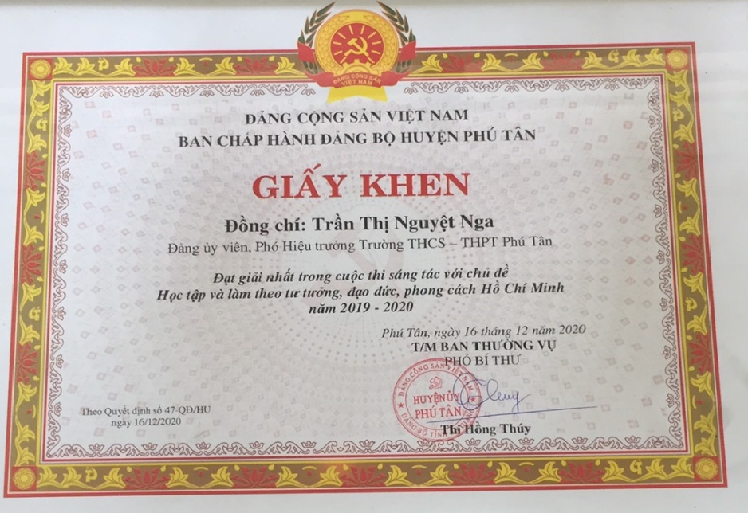
Riêng cá nhân cô trong các năm học được Sở Giáo dục và Đào tạo An Giang, UBND huyện Phú Tân xét tặng thành tích tiêu biểu trong phong trào thi đua học tập và làm theo tư tưởng, đạo đức, phong cách Hồ Chí Minh; Đảng viên HTXS NV nhiều năm liền; Chiến sĩ thi đua cơ sở,….; Được BCH Đảng bộ huyện Phú Tân khen thưởng thành tích đạt gjiar nhất trong cuộc thi sáng tác với chủ đề “Học tập và làm theo tư tưởng, đạo đức, phong cách Hồ Chí Minh” năm 2019-2020.

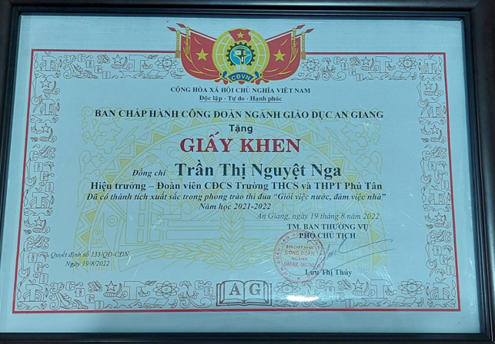
Trong năm học 2021- 2022 bản thân cô vinh dự là một trong hai cán bộ, giáo viên được Công đoàn ngành Giáo dục Việt Nam tặng danh hiệu “Giỏi việc nước, đảm việc nhà”.

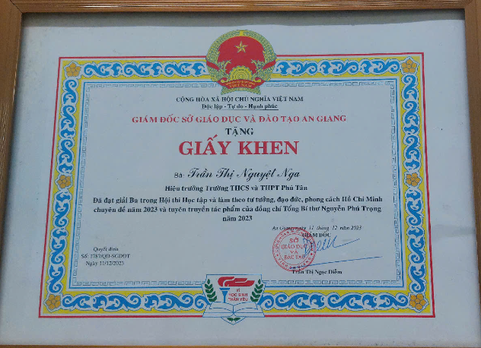
Đạt giải Ba Hội thi học tập và làm theo tư tưởng, đạo đức, phong cách Hồ Chí Minh chuyên đề năm 2023 và tuyên truyền tác phẩm của đồng chí Tổng Bí Thư Nguyễn Phú Trọng của Sở GDĐT An Giang tổ chức.
Từ sự chân thành, tâm huyết và cách làm việc khoa học của mình, cô Trần Thị Nguyệt Nga luôn là một hình mẫu để cán bộ, giáo viên, học sinh trường THCS và THPT Phú Tân tin tưởng, yêu mến. Bằng nhiều nỗ lực của mình, trong những năm qua, Cô luôn là một trong những bông hoa đẹp của ngành giáo dục huyện nhà. Cô xứng đáng với gương điển hình Người tốt – việc tốt trong phong trào thi đua học tập và làm theo tư tưởng, đạo đức, phong cách Bác Hồ, Bác Tôn.
Với những việc làm cụ thể trên, bản thân nhận thấy mình là đảng viên cần phải học hỏi hơn nữa ở cô - Trần Thị Nguyệt Nga để ngày một hoàn thiện hơn, góp một phần nhỏ vào quá trình xây dựng quê hương đất nước ngày càng giàu mạnh.

Phú Tân, ngày 26 tháng 02 năm 2025
Người viết

Trương Thị Xuân Trang

